PREBERITE OTROKU:
»Danes se bomo pri glasbeni umetnosti posvetili včerajšnjemu prazniku mamic. Kako se mu že reče (materinski dan)? Ponovili bomo eno izmed najlepših ljudskih pesmi, ki je posvečena mamicam - Mamica je kakor zarja.

POIŠČITE PESEM NA YT (https://www.youtube.com/watch?v=x99csKmzXBA) in jo SKUPAJ POSLUŠAJTE:

Potem jim PREBERITE PO ENO VRSTICO in OTROCI NAJ JO ZA VAMI PONOVIJO, tako da so vaš odmev. Na takšen način še enkrat obnovite prvo kitico in refren. Po želji lahko tudi več.

NATO PESEM SKUPAJ ZAPOJTE.

OTROK NAJ SI IZBERE NAJLEPŠO KITICO IN JO ILUSTRIRA.

Na naslednjih straneh je zapisana pesem Mamica je kakor zarja ter tudi dodane sličice za pomoč pomnjenja besedila po posameznih kiticah.

MAMICA JE KAKOR ZARJA

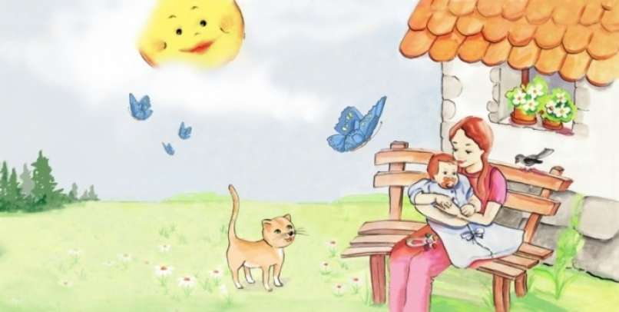

MAMICA JE KAKOR ZARJA,
ZJUTRAJ SE SMEHLJA,
KO SE V POSTELJI ŠE DETE
S SANJAMI IGRA.
IN ZATO NIKDAR
MAMICE NE DAM,
ENO LE NA SVETU ŠIRNEM
MAMICO IMAM.
MAMICA JE KAKOR SONČEK,
SRČEK NJEN JE ZLAT
KAKOR ŽAREK, KI POSIJE
OD NEBEŠKIH VRAT.
IN ZATO NIKDAR...
MAMICA JE KAKOR LUNA,
DOLGE BDI NOČI,
DA POČIVA NJENO DETE
MIRNO BREZ SKRBI.
IN ZATO NIKDAR...

Prva kitica:

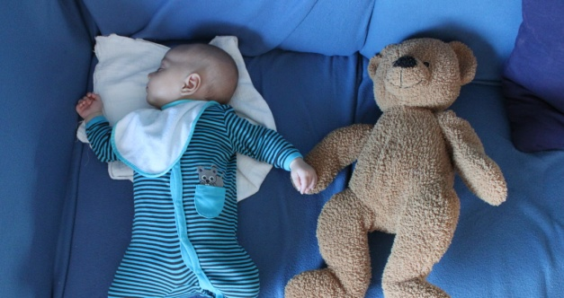

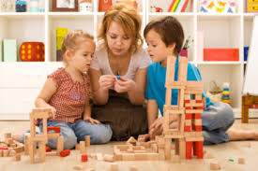

Refren:

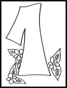

1. kitica:

JE KAKOR ,
SE ,
KO SE V 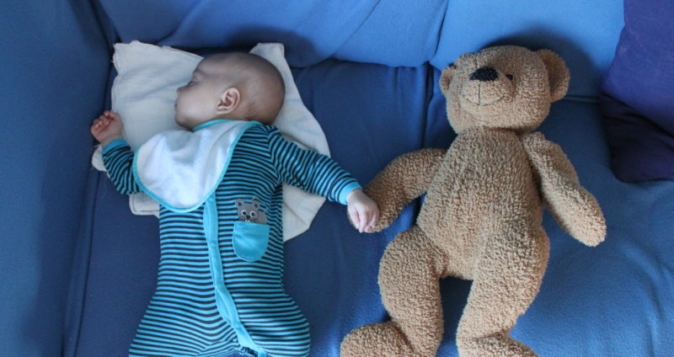 ŠE DETE

S .

REFREN:

IN

DAM,

LE NA ŠIRNEM

.

Potem PONOVIMO POMLADNO PESEM KUKAVICA, ki jo otroci že poznajo.

STARŠI, pošiljam vam besedilo, da lahko pojete zraven. Če imate doma kakšna glasbila (tamburin, triangel, boben,...) ga podajte otroku in zaigrajte ob petju.
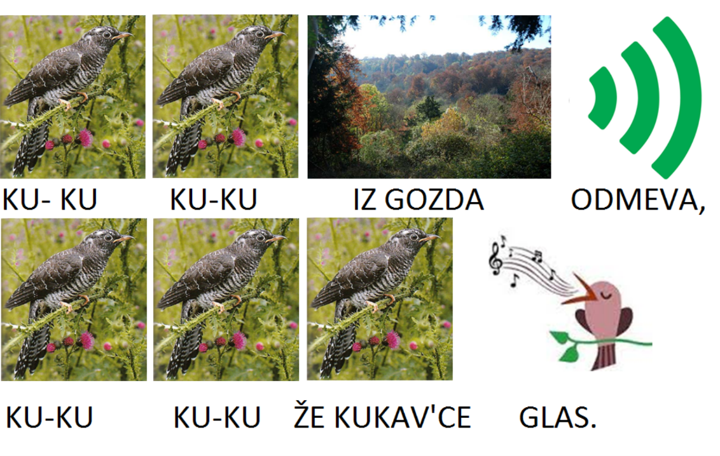

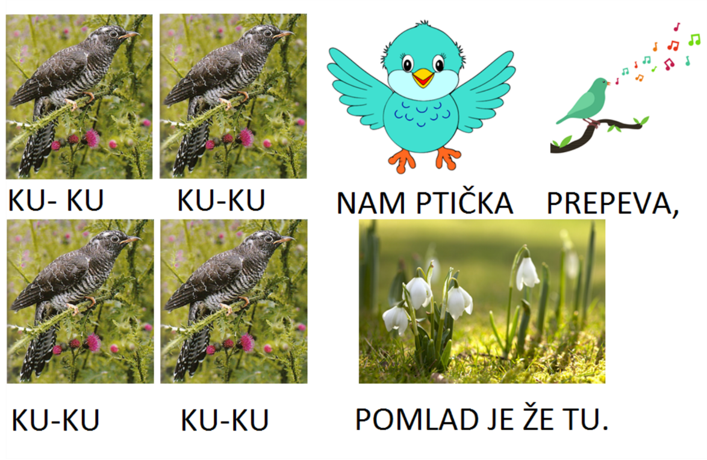

STARŠI: Med izvajanjem (petjem, učenjem pesmi, izrezovanjem sličic) lahko fotografirate svoje otroke ter mi pošljete slike, da lahko vidim kako pridni ste.

